**Лекция 1. Цифровая обработка сигналов. КИХ и БИХ фильтры**

# 1. аналоговые и цифровые сигналы

**Сигнал** – некоторая величина, отражающую каким-либо образом состояние физической системы. Можно рассматривать сигнал как результат измерений, проводимых над физической системой в процессе её наблюдения.

Сигналы окружают нас и присутствуют в различном виде: в виде электромагнитных волн, колебаний воздуха или другой среды и т.п. Наиболее востребованы в технике электромагнитные сигналы, которые люди успешно научились измерять, генерировать и обрабатывать. Сигналы несут в себе полезную информацию об окружающем нас мире.

Математически сигналы представляются в виде функций *времени* одной или нескольких переменных.

КУРС Цифровая обработка сигналов

<https://www.youtube.com/playlist?list=PLmu_y3-DV2_kpP8oX_Uug0IbgH2T4hRPL>

*Благодарю коллег, за разработку замечательного курса и любезно предоставленные материалы.*

<https://www.youtube.com/watch?v=cRcSiALBfZI&list=PLmu_y3-DV2_kpP8oX_Uug0IbgH2T4hRPL&index=1>

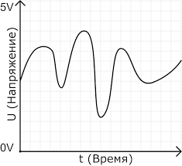Большинство сигналов имеют непрерывную зависимость от времени и могут принимать любые значения на некотором интервале.

Сигналы в непрерывном времени и с непрерывным диапазоном амплитуд называются **аналоговыми сигналами**.

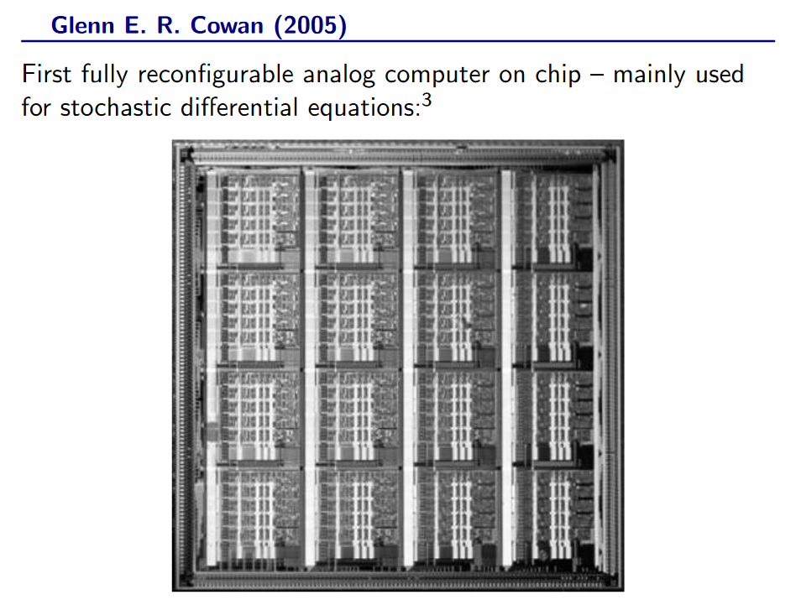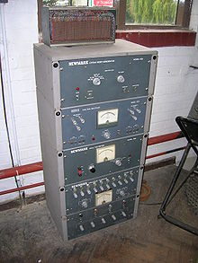Вычислительная техника, которая обрабатывает аналоговые сигналы называется аналоговой вычислительной техникой.

Аналоговый компьютер Newmark 1960

Достоинства и недостатки аналоговых вычислений:

- низкая точность в силу чувствительности к искажениям и помехам.

- слабая гибкость вычислений

+ [потенциально] высокая скорость вычислений

+ возможная высокая параллельность обработки.

Чтобы бороться с чувствительностью к помехам ввели **цифровые сигналы**:

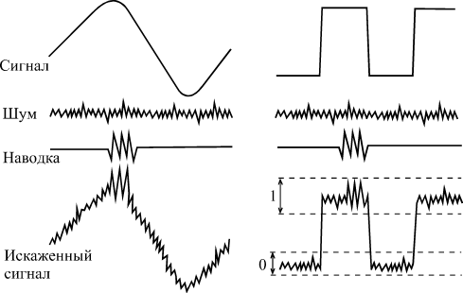- будем интерпретировать передаваемую в сигнале величину по превышению ею некоторых заданных *порогов*, не обращая внимание на ее конкретное значение, т.е. **квантуем** величину.

- будем рассматривать сигнал только в определенные моменты времени (отсчеты), т.е. **дискретизируем** время.

**ЦИФРОВОЙ СИГНАЛ – дискретный по времени и амплитуде (величине)**

Вычислительная техника, обрабатывающая цифровые сигналы – цифровая вычислительная техника. Посмотрим видео (2):

<https://www.youtube.com/watch?v=8jp3WxOCxN8&list=PLmu_y3-DV2_kpP8oX_Uug0IbgH2T4hRPL&index=2>

Цифровой сигнал можно *представить* в виде последовательности чисел.

Обычно используются бинарные сигналы, в которых различаются только два уровня, низкий и высокий. Их можно обозначить символами «0» и «1». Тогда цифровой сигнал — это последовательность таких символов.

Символы «0» и «1» это лишь представление (интерпретация) сигнала, мы можем назвать их как захотим, сам же цифровой сигнал, конечно, реально воплощается физическим сигналом токов или напряжений (в электрических схемах) обычно прямоугольной или трапецеидальной формы.

Существуют устройства и способы преобразования аналоговых сигналов в цифровые и наоборот. Посмотрим видео (11):

<https://www.youtube.com/watch?v=82cIKVHIXC8&list=PLmu_y3-DV2_kpP8oX_Uug0IbgH2T4hRPL&index=11>

Компьютеры, которые могут обрабатывать как аналоговые, так и цифровые сигналы, называют гибридные. Они становятся довольно популярны сегодня.

# 2. Представление цифровых сигналов

Есть множество способов представить цифровые сигналы.

- последовательностью символов 0\1

- последовательностью целых чисел

- последовательностью чисел с *фиксированной точкой* (запятой).

- последовательностью чисел с *плавающей точкой* (запятой).

- и др.

Целые числа:

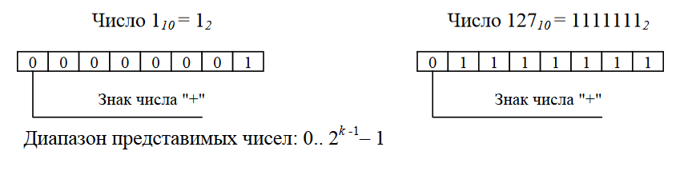

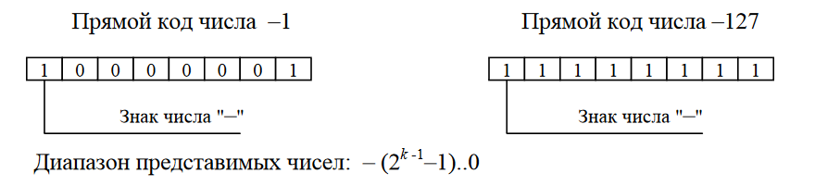

Вещественные числа. Нормализованное представление в виде  с мантиссой М и экспонентой (порядком) Р, у мантиссы первая цифра не 0.

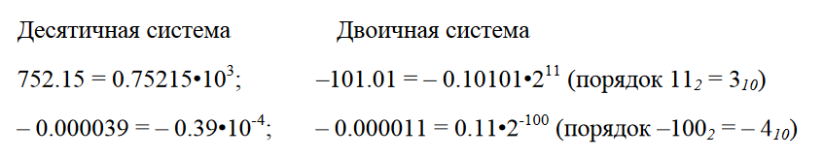

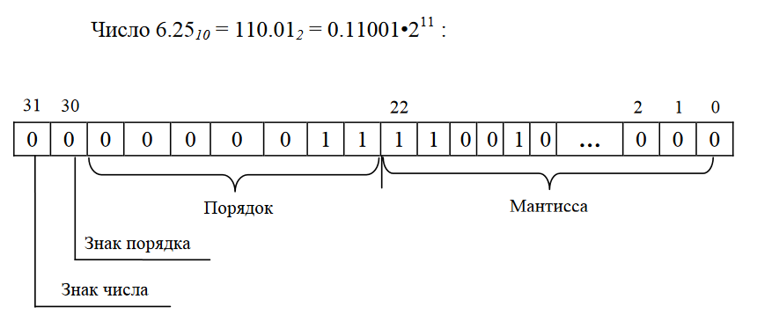

# 3. Цифровые фильтры

Устройства и\или алгоритмы, которые обрабатывают цифровые сигналы, называют **цифровыми фильтрами**.

<https://www.youtube.com/watch?v=YVmOlkeWN0s&list=PLmu_y3-DV2_kpP8oX_Uug0IbgH2T4hRPL&index=23>

**y[n]**

**x[n]**

**ФИЛЬТР**

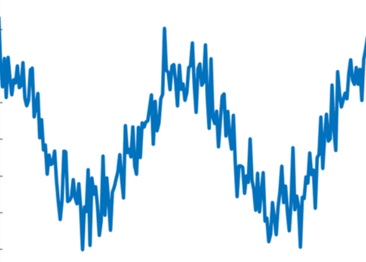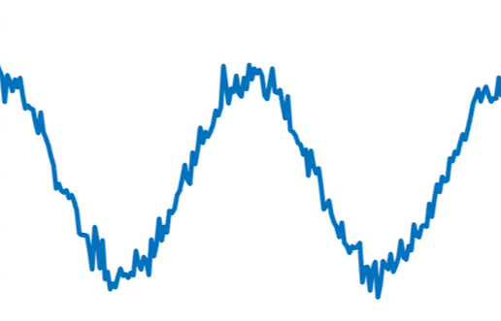

Входы и выходы – последовательности чисел: x(n) – вход, y(n) - выход, n – целый индекс.

**Линейные стационарные дискретные системы**

Линейная: выход системы есть линейная комбинация значений (отсчетов) входного и выходного сигналов

Стационарная: отклик системы не зависит от времени

Дискретная: оперирует дискретными отсчётами сигнала

# 4. Свертка

Посмотрим видео (20)

<https://www.youtube.com/watch?v=8GX7yADQv2M&list=PLmu_y3-DV2_kpP8oX_Uug0IbgH2T4hRPL&index=22>

[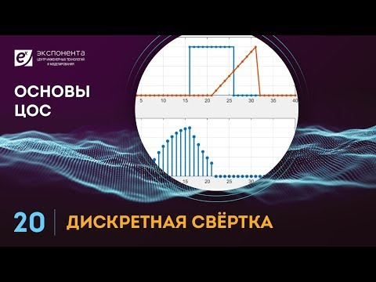](https://www.youtube.com/embed/8GX7yADQv2M?feature=oembed)

# 5. Z-преобразование

Посмотрим видео (23 с 4:30-5:50):

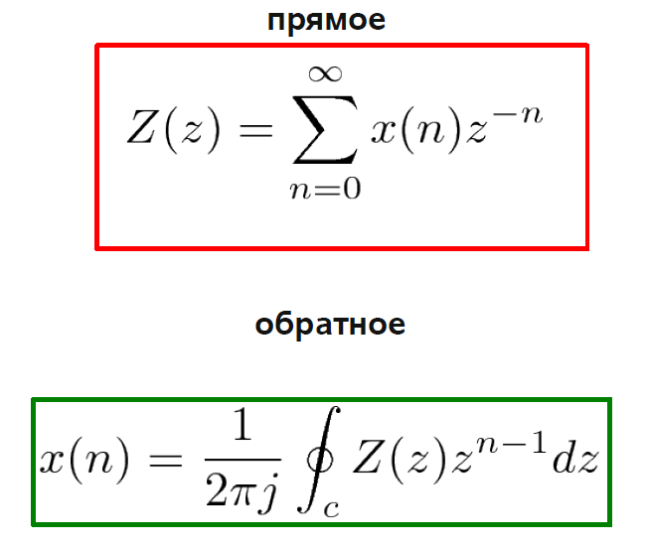<https://www.youtube.com/watch?v=YVmOlkeWN0s&list=PLmu_y3-DV2_kpP8oX_Uug0IbgH2T4hRPL&index=23>

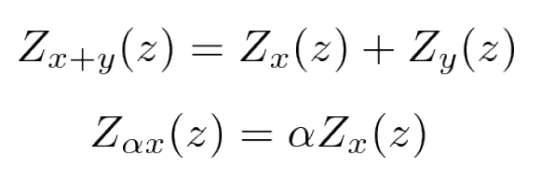

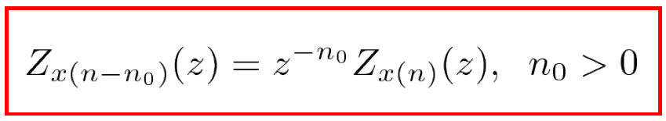

Zx@y=Zx*Zy

@ - свертка

# 6. КИХ и БИХ фильтры

Посмотрим видео (24 до 4:20)

<https://www.youtube.com/watch?v=vcF_YiBkikY&list=PLmu_y3-DV2_kpP8oX_Uug0IbgH2T4hRPL&index=26>

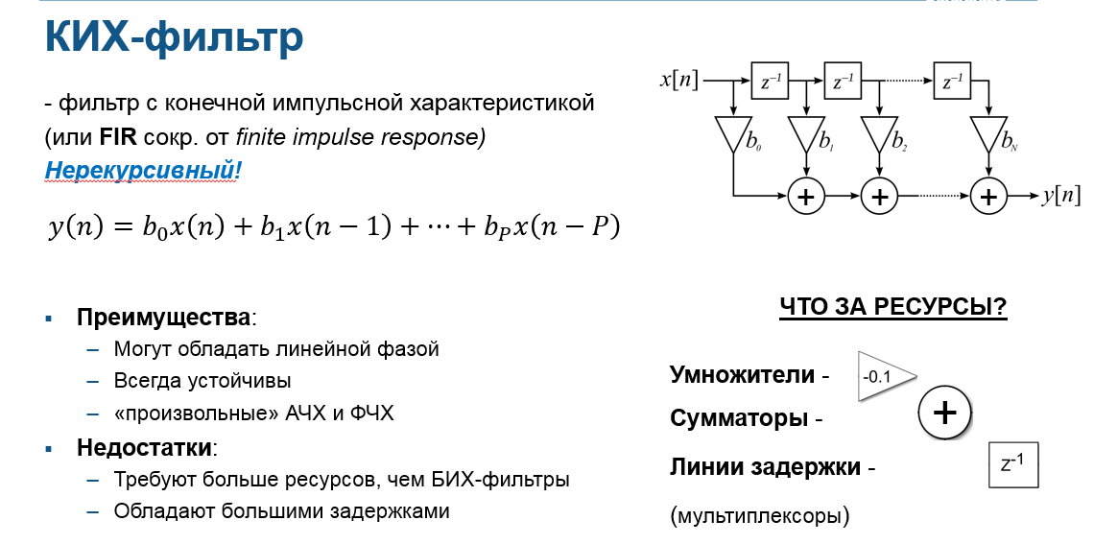

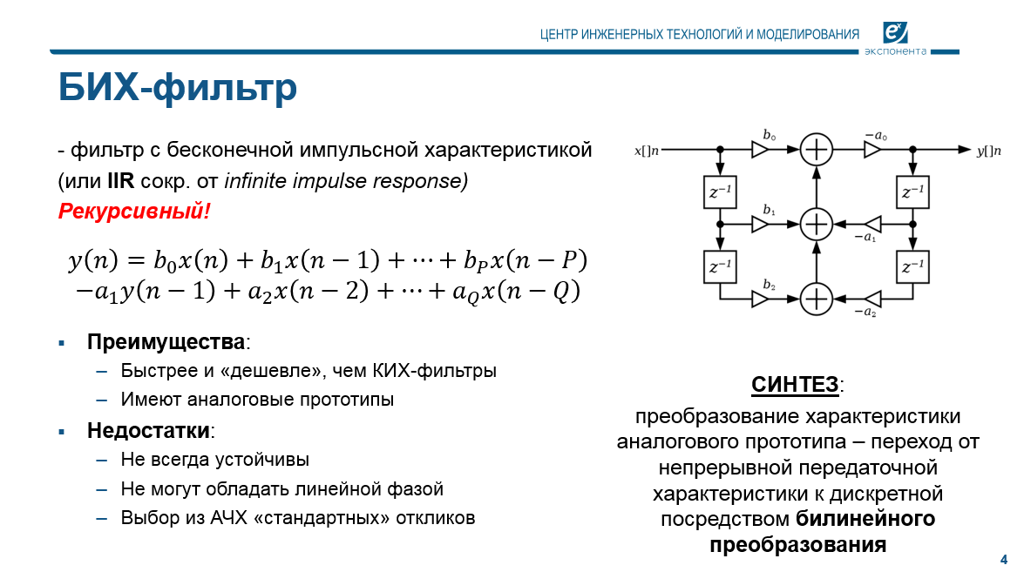

# 7. Представление фильтров. прямая форма

## А) Трансверсальный КИХ фильтр

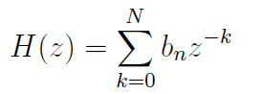 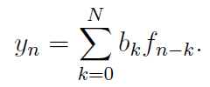 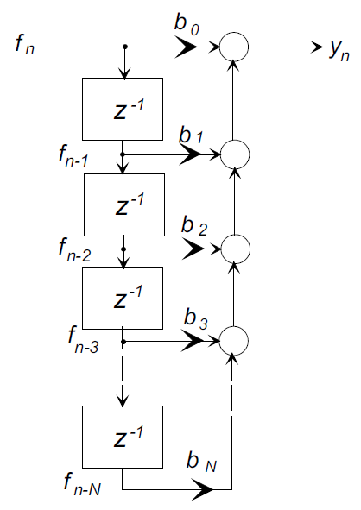

## Б) БИХ фильтр.

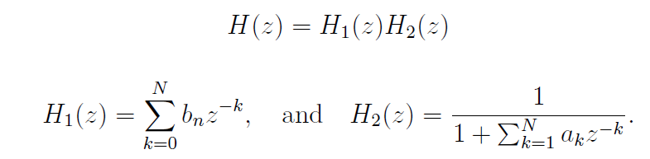

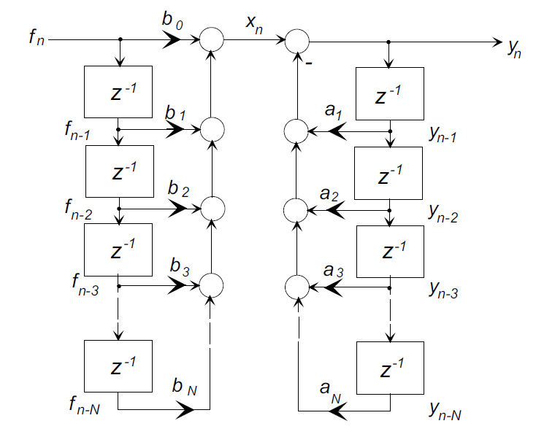Б.1) Прямая форма 1

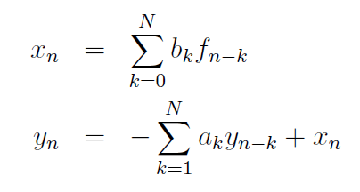

Б.2) Прямая форма 2

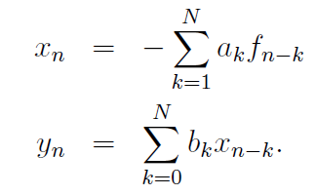



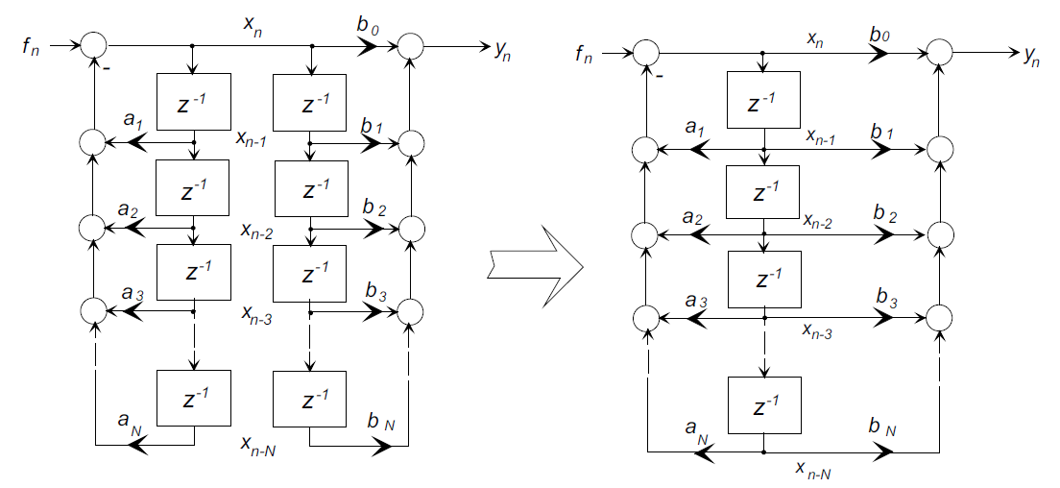

# 8. Транспонированные фильтры

Нет разницы, какую операцию выполнять сначала, задержку или умножение.

## А) транспонированный КИХ

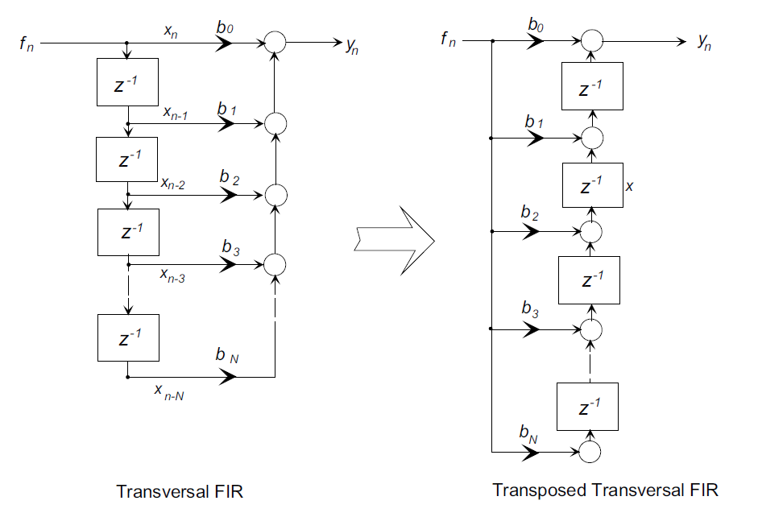

## Б) транспонированный БИХ (2 форма)

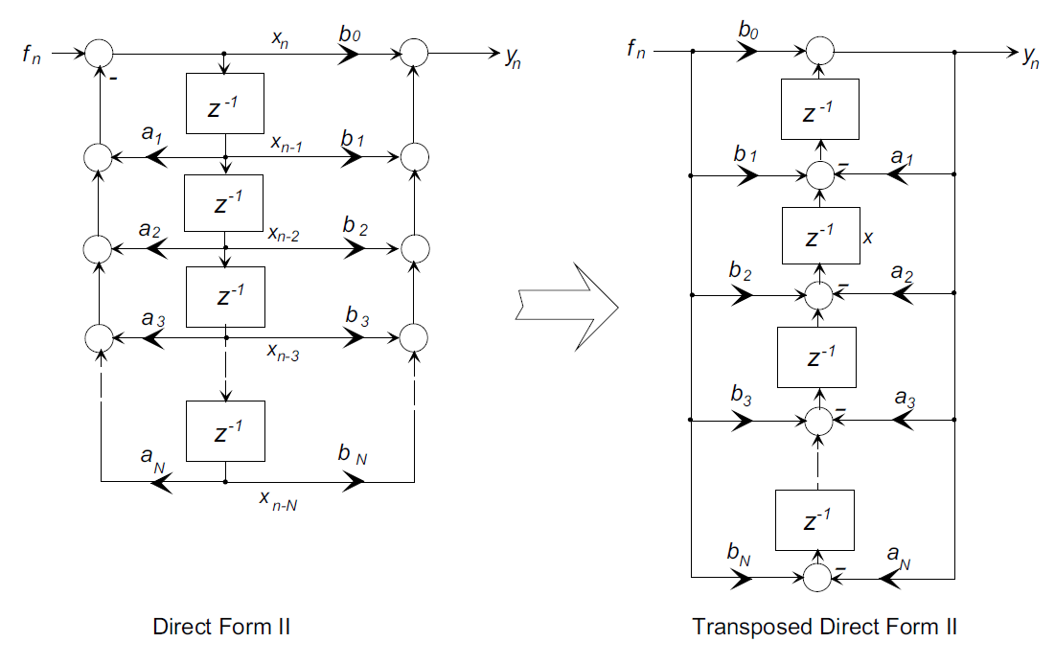

В чем разница прямых и транспонированных?